**КОНСУЛЬТАЦИЯ ДЛЯ ПЕДАГОГОВ**

**«ТЕАТРАЛЬНО – ИГРОВАЯ ДЕЯТЕЛЬНОСТЬ В РАЗВИТИИ МЛАДШИХ ДОШКОЛЬНИКОВ»**

Дети любого возраста любят играть, перевоплощаясь в кого-либо или во что-то. Задача воспитателя – заняв партнерскую позицию, увлечь ребенка, продолжить игру, дать ему возможность сделать что-то по-своему. Большую помощь в развитии речи детей оказывает знакомство с народным творчеством: колыбельными, потешками и т.п. Детям нравится, когда они берут в руки куклу и ласковым нежным голосом припевают, покачивают ее.

Баю-баю-баю-бай,

Ты, собачка, не лай,

Белолапа не скули,

Мою дочку не буди!

Чтобы малыши быстрее и лучше запомнили песенку, с помощью приемов имитации (использую игрушку) показываю, как лает собачка, которая может разбудить уснувшую куклу. Малыши дружно просили собачку: «Ты, собачка, не лай, белолапа, не скули». После коротких обыгрываний они легко запоминали песенки и переносили их в повседневную игру.

    Для любимой детьми игры в «Дочки-матери» знакомила их с потешками. Рассматривали игрушки, иллюстрации,  картинки с персонажами новой потешки. Необходимо предоставить детям возможность рассмотреть игрушки, рассказать о них, объяснить значение новых слов. Поэтому до чтения потешки «Конь» у детей было сформировано представление о том, какое это гордое и красивое животное.

Ходит конь по бережку,

Вороной по зеленому,

Он головушкой потряхивает,

Золотой уздой побрякивает.

Все колечушки – то

Бряк, бряк, бряк!

Золотые они-

Звяк, звяк, звяк!

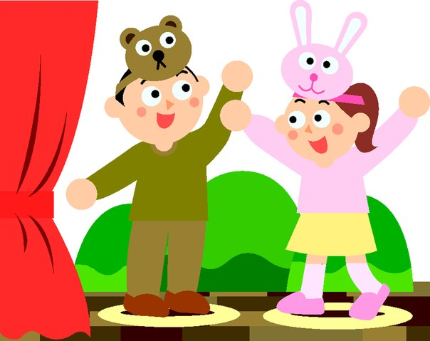

   В дальнейшей  работе перед малышами ставила более сложную задачу не только  запомнить потешку и эмоционально ее прочитать, но и обыграть. Малыши учатся двигаться, говорить, как лисичка, как заяц, как медведь, как курочка,  в зависимости от действующего персонажа потешки.

Тень-тень, потетень,

Выше города плетень.

Сели звери под плетень,

Похвалялися весь день.

Похвалялася лиса:

- Всему лесу я краса!

Похвалялся зайка:

- Поди, догоняй-ка!

Похвалялся медведь:

- Могу песни я петь!

  Не все дети могут сразу передать характер персонажа потешки, но с большим интересом и увлечением участвуют в представлениях нашего маленького театра.

Фольклор в такой работе оказывает неоценимую помощь: дает образцы русской речи, подражание которым позволяет ребенку успешнее овладевать родным языком, использовать в игровой ситуации пословицы и поговорки, также применять их в театрально-игровой деятельности.

   Маленькие дети замечательные актеры: стоит кому-нибудь надеть хотя бы часть какого-либо костюма, как они сразу же входят в образ. Воображение, как волшебна палочка, переносит ребенка в иную плоскость бытия, наделяя его навыками, недостижимыми в реальной жизни возможностями.

      Практика убеждает. Что театрально – игровая деятельность – важнейшее средство развития эмпатии, т.е. способности к сочувствию, сопереживанию, умения распознать эмоциональное состояние другого человека по мимике, жесту, интонации.

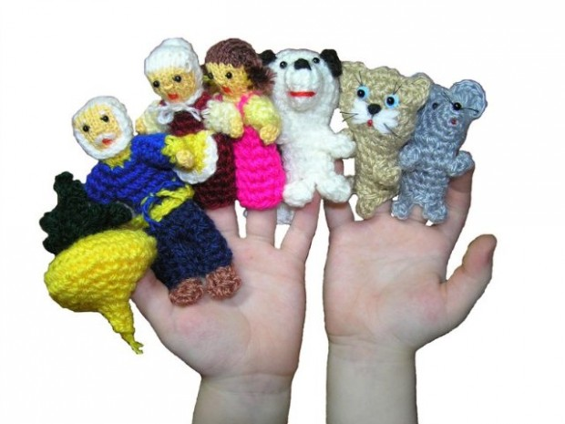

   Поэтому для малышей в нашей группе действует кружок театрально-игровой деятельности «В гостях у сказки». Работа проводится по разработанному перспективному плану.

   В кружке важно творческое участие детей:  не заученные слова, стихи, движения, а свобода, радость, интерес к разыгрываемому сюжету.

В театрализованных играх наши дети могут танцевать, петь, читать стихи, исполнять роли.

В театральной игре я учитываю то, что дети часто хотят меняться ролями, и предоставляю им эту возможность. Для этого показываем спектакль сначала с одним составом, а затем с другим. Так было и с игрой – инсценировкой сказки «Репка»,  в которой дети получили возможность проявить свое творчество. Инсценировку показали в своей группе.

   Спектакль с участием маленьких детей стараюсь делать недолгим и несложным, в нем должно быть немного слов, а больше действий, событий.

В спектаклях «Колобок», «Курочка Ряба», костюмы для детей были красочными и привлекательными. Подобранные музыкальные фрагменты очень понравились нашим маленьким артистам.

    Игра – драматизация – первая ступенька, которая выводит на более высокий уровень театрального творчества. У детей формируется способность взаимодействовать с людьми, умение находить выход в различных ситуациях, делать выбор.

    На основе театрально-игровой деятельности реализуются практически все задачи воспитания, развития и обучения: развитие сенсорики, чувств и эмоций, мышления и воображения, внимания, памяти, а также речевых, коммуникативных, двигательных, организаторских умений и навыков, которые служат фундаментом развития личности ребенка.

   Главная цель моей работы - доставить детям радость. Вдохнуть в них творческое начало, превратить их пребывание в детском саду в сказку, праздник, воспитать их на лучших образцах народного творчества.

    Меня очень радует, когда в конце театрализованной игры дети обнимают меня, и,  заглядывая  в глаза, спрашивают: «А когда мы еще будем играть в театр?».

